**Scuola dell’ infanzia “S. Giuseppe”**

**Via Emaldi, 13 – Lugo (RA) – Tel. 0545 22212 – Fax. 0545 27252**

[**infanziasangiuseppe@gmail.com**](mailto:infanziasangiuseppe@gmail.com)

**PROGETTO EDUCATIVO:**

**“OGNI BAMBINO E’ UN CAPOLAVORO…..”**

**( Piccolo io, grande dono )**

**Sezione Verde 5 anni**

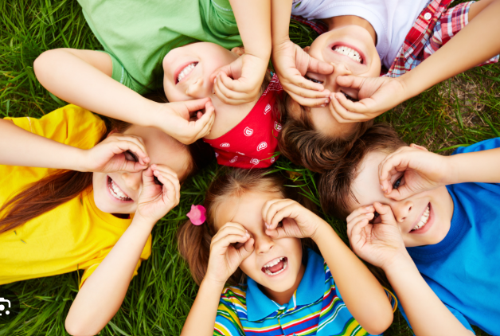

**Insegnante: Barbara Ricci Maccarini**

**Anno scolastico 2025 – 2026**

**Progetto educativo**

**“Ogni bambino è un capolavoro…..”**

* **Piccolo io, grande dono -**

**Introduzione**

**Ogni bambino è un “capolavoro” in quanto creato da Dio con amore, cura e unicità.**

Questo progetto didattico nasce dal desiderio di accompagnare i bambini alla scoperta della loro unicità e del valore della propria identità. Ispirati dalle parole del giovane Carlo Acutis, “Dio ci ha creato ognuno originale: non facciamo della nostra originalità una fotocopia” e da Søren Kierkegaard con il pensiero “piccolo io”, vogliamo educare i bambini alla consapevolezza che anche nella loro “piccolezza” si nasconde un dono grande e irripetibile.

**1° UNITA’**

**Progetto:**

**“STARE BENE INSIEME”**

Il progetto accoglienza, in particolare per la sezione dei 5 anni, mira a facilitare il ritorno dei bimbi nell’ ambiente scolastico promuovendo la loro autonomia, la socializzazione e un sereno distacco dalla famiglia. Ci si propone, inoltre, di creare un clima sereno e rassicurante.

OBIETTIVI: Creare un ambiente accogliente

Facilitare il distacco dalla famiglia

Promuovere la socializzazione

Stabilire regole di convivenza

CAMPI DI ESPERIENZA: Il sé e l’altro

TEMPI Settembre

**2° UNITA’**

**Progetto:**

**“UN PO’ DIVERSI, UN PO’ UGUALI, MA TUTTI SPECIALI”**

Questo progetto mira a creare un ambiente in cui ogni bambino può crescere sentendosi amato e valorizzato per ciò che è, sviluppando la capacità di accettare e apprezzare le diversità degli altri….

…perché “ogni bambino è un capolavoro”

OBIETTIVI: Riconoscere le proprie unicità, scoprendo e apprezzando le proprie qualità, emozioni e capacità

Favorire l’autostima e il senso di valore personale…perché essere sé stessi è un valore, no un limite.

Promuovere l’empatia e il rispetto per l’altro, perché ogni bimbo è un dono

Educare alla libertà interiore e alla responsabilità

CAMPI DI ESPERIENZA: Il sé e l’altro

I discorsi e le parole

Immagini, suoni, colori

TEMPI Tutto l’anno.

**3° UNITA’**

**Progetto:**

**“IL TEMPO PASSA”**

Lo scorrere del tempo è un concetto in continua evoluzione.

I bimbi impareranno il susseguirsi delle stagioni, dei giorni, dei mesi, rifletteranno sul “PRIMA-ORA-DOPO” sul “IERI-OGGI-DOMANI” ecc…

OBIETTIVI: Comprendere il concetto del tempo

Esplorare il tempo ciclico

Utilizzare il tempo per organizzare attività

Stimolare creatività ed espressione

CAMPI DI ESPERIENZA: I discorsi e le parole

Immagini, suoni e colori

La conoscenza del mondo

TEMPI Tutto l’anno.

**4° UNITA’**

**Progetto di Educazione Civica**

**“IO CITTADINO DEL MONDO”**

Questo progetto mira a insegnare ai bambini i concetti fondamentali di cittadinanza di appartenenza al proprio Paese e di rispetto verso quest’ ultimo.

OBIETTIVI: Conoscere il proprio paese

Rispettare la propria città

CAMPI DI ESPERIENZA: La conoscenza del mondo

Il sé e l’altro

TEMPI Tutto l’anno.

**5° UNITA’**

**Progetto:**

**“ALLA CONQUISTA DELLA SCRITTURA E NON SOLO…”**

**Metodo Venturelli**

Con i bambini continueremo il percorso intrapreso lo scorso anno. Attraverso il “Metodo Venturelli” i bambini acquisiranno le competenze grafiche, percettive-motorie, cognitive e manuali

OBIETTIVI: Avvicinarsi al mondo delle lettere e dei numeri

Promuovere lo sviluppo della motricità

Sviluppare la pregraffia e precalcolo

Favorire lo sviluppo della coordinazione occhio-mano

Prendere consapevolezza del proprio corpo e cercare di rappresentarlo in modo corretto

CAMPI DI ESPERIENZA: I discorsi e le parole

Il corpo e il movimento

TEMPI Ottobre - Giugno

**6° UNITA’**

**Progetto: Religione**

**"LE PARABOLE: TESORI DA SCOPRIRE"**

Scoprire il significato delle parabole come piccoli racconti con un messaggio profondo.

OBIETTIVI: Favorire l’ascolto attivo e la comprensione del messaggio di Gesù.

Stimolare la riflessione su valori come l’amore, il perdono, la solidarietà, l’accoglienza.

Promuovere atteggiamenti di rispetto, gentilezza e cura verso gli altri.

CAMPI DI ESPERIENZA: I sé e l’altro

I discorsi e le parole

La conoscenza del mondo

TEMPI Tutto l’anno.

**7° UNITA’**

**Progetto: inglese**

**"** **SENSATIONAL SEASONS: FEEL, SEE, AND SHAPE THE WORLD!"**

Questo progetto integrato stimola l’apprendimento in modo divertente e coinvolgente, favorendo la crescita personale ed emotiva attraverso il gioco e l’esplorazione.

OBIETTIVI: Sviluppo linguistico

Sviluppo emotivo

Sviluppo delle competenze sociali

Sviluppo della motricità e creatività

CAMPI DI ESPERIENZA: Il sé e l’altro

Linguaggi, creatività, espressione

La conoscenza del mondo

TEMPI Tutto l’anno.

**8° UNITA’**

**Progetto: musica**

**"MUSICLANDIA: UN VIAGGIO TRA NOTE E STRUMENTI!"**

In questo progetto, la musica diventa un viaggio emozionante e interattivo, che offre ai bambini molteplici opportunità di apprendere in modo pratico e divertente!

OBIETTIVI: Sviluppo musicale

Sviluppo dell'ascolto attivo

Sviluppo della coordinazione motoria

Sviluppo della creatività

Sviluppo del lavoro di gruppo

CAMPI DI ESPERIENZA: Il sé e l'altro

Il corpo e il movimento

Linguaggi, creatività, espressione

Immaginazione e fantasia

TEMPI Tutto l’anno.

**9° UNITA’**

**Progetto: psicomotricità**

**"IN MOVIMENTO CON GIOIA: SCOPRIRE IL CORPO E IL GIOCO"**

Attraverso il gioco, percorsi ed esercizi si promuoverà nel bambino il piacere di muoversi, di esprimersi col corpo.

OBIETTIVI: Sviluppo delle abilità motorie di base

Sviluppo della coordinazione e dell'equilibrio

Consapevolezza del corpo e dello spazio

Socializzazione e collaborazione

Esplorazione e creatività nel movimento

CAMPI DI ESPERIENZA: Movimento e percezione corporea

Giochi di squadra e cooperazione

Consapevolezza e gestione dello spazio

Sviluppo della coordinazione occhio-mano e occhio- piede

TEMPI Tutto l’anno.